**App.js**

import './App.css';

import Counter from './Component/Counter';

function App() {

  return (

    <div className="App">

      <Counter/>

    </div>

  );

}

export default App;

**store.js**

import * as redux from "redux";

export const COUNTER_INCREMENT = "COUNTER_INCREMENT";

export const COUNTER_DECREMENT = "COUNTER_DECREMENT";

const initialState = {

  count: 0,

};

const counterReducer = (state = initialState, action) => {

  switch (action.type) {

    case COUNTER_INCREMENT:

      return {

        ...state,

        count: state.count + 1,

      };

    case COUNTER_DECREMENT:

      return {

        ...state,

        count: state.count - 1,

      };

    default:

      return state;

  }

};

const rootReducer = (state = {}, action) => {

  return {

    counter: counterReducer(state.counter, action),

  };

};

const store = redux.createStore(rootReducer);

export default store;

**Counter.js**

import React, { useState } from "react";

import store, { COUNTER_DECREMENT, COUNTER_INCREMENT} from "../store";

function Counter() {

  const increment = () => {

    store.dispatch({ type: COUNTER_INCREMENT });

    console.log(store.getState());

  };

  const decrement = () => {

    store.dispatch({ type: COUNTER_DECREMENT });

    console.log(store.getState());

  };

  return (

    <div>

      <button onClick={increment}>increment</button>

      <button onClick={decrement}>decrement</button>

    </div>

  );

}

export default Counter;

**Output:**

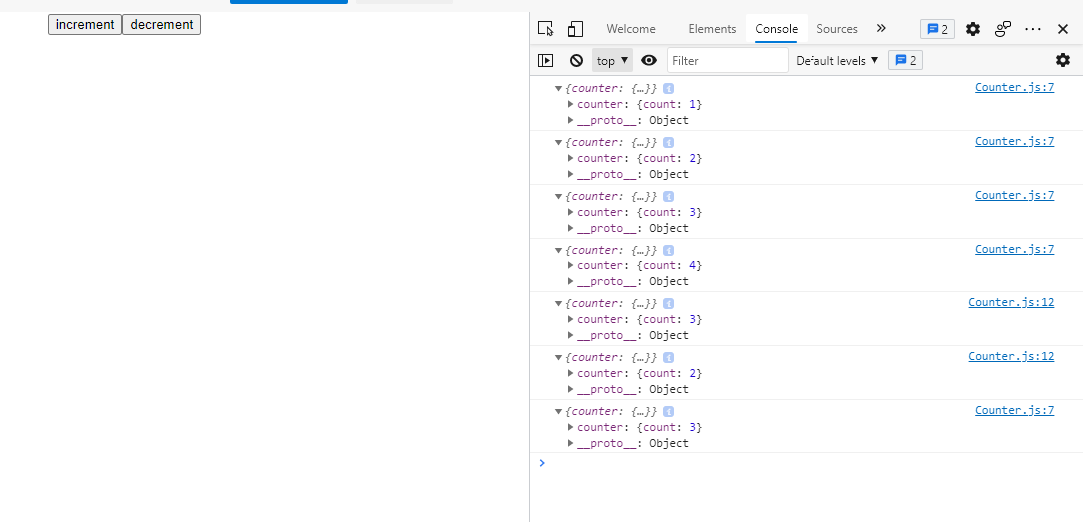

**store.js**

import * as redux from "redux";

export const COUNTER_INCREMENT = "COUNTER_INCREMENT";

export const COUNTER_DECREMENT = "COUNTER_DECREMENT";

export const PUSH = "PUSH";

export const POP = "POP";

const initialState = {

  count: 0,

};

const counterReducer = (state = initialState, action) => {

  switch (action.type) {

    case COUNTER_INCREMENT:

      return {

        ...state,

        count: state.count + 1,

      };

    case COUNTER_DECREMENT:

      return {

        ...state,

        count: state.count - 1,

      };

    default:

      return state;

  }

};

const testerReducer = (state = [], action) => {

  switch (action.type) {

    case PUSH:

      const data_push = [...state];

      data_push.push(action.value);

      return [...data_push];

    case POP:

      const data_pop = [...state];

      data_pop.pop();

      return [...data_pop];

    default:

      return state;

  }

};

const rootReducer = (state = {}, action) => {

  return {

    counter: counterReducer(state.counter, action),

    tester: testerReducer(state.tester, action),

  };

};

const store = redux.createStore(rootReducer);

export default store;

**Counter.js**

import React, { useState } from "react";

import store, { COUNTER_DECREMENT, COUNTER_INCREMENT, POP, PUSH} from "../store";

function Counter() {

  const increment = () => {

    store.dispatch({ type: COUNTER_INCREMENT });

    console.log(store.getState());

  };

  const decrement = () => {

    store.dispatch({ type: COUNTER_DECREMENT });

    console.log(store.getState());

  };

  const push = () => {

    store.dispatch({ type: PUSH , value: Math.random()});

    console.log(store.getState());

  };

  const pop = () => {

    store.dispatch({ type: POP  });

    console.log(store.getState());

  };

  return (

    <div>

      <button onClick={increment}>increment</button>

      <button onClick={decrement}>decrement</button>

      <button onClick={push}>push</button>

      <button onClick={pop}>pop</button>

    </div>

  );

}

export default Counter;

**Output:**

